# Стандарт СТБ ИСО/МЭК 12207-2003. Процессы ЖЦ ПС

### Основные процессы ЖЦ ПС

Государственный стандарт СТБ ИСО/МЭК 12207 определяет жизненный цикл программных средств и систем в виде трехуровневой иерархической структуры. Основу ЖЦ составляет набор ***процессов***. Каждый процесс разделен на набор ***работ***. Каждая работа в свою очередь разделена на набор ***задач***.

Стандарт регламентирует общее число процессов ЖЦ ПС, равное 17, которые разбиваются на три группы:

* ***Основные процессы***, которые реализуются под управлением основных сторон, участвующих в ЖЦ ПС.
* ***Вспомогательные процессы***, являющиеся целенаправленными составными частями других процессов. Их основное назначение – обеспечить успешную реализацию и качество выполнения программного проекта.
* ***Организационные процессы***, предназначенные для создания в некоторой организации и совершенствования организационных структур, охватывающих процессы ЖЦ и соответствующий персонал.

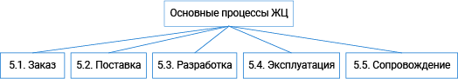

**На данном и на последующих рисунках сохранена нумерация процессов, принятая в СТБ ИСО/МЭК 12207–2003**

**Процесс заказа (The Acquisition Process)**

**Заинтересованная сторона – Заказчик**

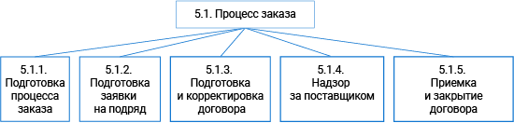

Таблица 1 содержит задачи, реализуемые при выполнении соответствующих работ процесса заказа, и типы выходных результатов данных задач, которые должны быть документально оформлены.

Таблица 1 – Задачи работ процесса заказа

| **№ задачи в ИСО/МЭК 12207** | **Описание задачи** | **Тип выходного результата задачи** |
| --- | --- | --- |
| **5.1.1.** Задачи работы ***Подготовка процесса заказа*** | | |
| 5.1.1.1 | Описание концепции или потребности в заказе | Описание (в составе результата задачи 5.1.1.8) |
| 5.1.1.2 | Согласование проанализированных требований (выполняется, если анализ требований осуществляет не заказчик, а поставщик) | Описание (в составе результата 5.1.1.8) |
| 5.1.1.3 | Патент на селекционное достижение |  |
| 5.1.1.4 | Анализ требований к программным средствам (выполняется заказчиком или, по его поручению, поставщиком) | Описание (в составе результата 5.1.1.8) |
| 5.1.1.5 | Использование процессов разработки при выполнении задач 5.1.1.2 и 5.1.1.4 |  |
| 5.1.1.6 | Рассмотрение вариантов реализации заказа (покупка готового ПП, разработка собственными силами, разработка на договорной основе, модернизация существующего ПП, комбинация вариантов) | Описание (в составе результата 5.1.1.8) |
| 5.1.1.7 | Оценка условий приобретения готового программного продукта |  |
| 5.1.1.8 | Документальное оформление и выполнение плана заказа | План |
| 5.1.1.9 | Определение и документальное оформление правил и условий реализации договора | Описание |
| **5.1.2.** Задачи работы ***Подготовка заявки на подряд*** | | |
| 5.1.2.1 | Документальное оформление требований к заказу (заявки на подряд) | Описание |
| 5.1.2.2 | Адаптация СТБ ИСО/МЭК 12207-2003 к условиям проекта | Описание (в составе результата 5.1.2.1) |
| 5.1.2.3 | Определение контрольных точек договора | Описание (в составе результата 5.1.2.1) |
| 5.1.2.4 | Предоставление требований к заказу поставщикам для тендера (конкурса) |  |
| **5.1.3.** Задачи работы ***Подготовка и корректировка договора*** | | |
| 5.1.3.1 | Определение процедуры выбора поставщика на тендерной (конкурсной) основе | Процедура |
| 5.1.3.2 | Выбор поставщика |  |
| 5.1.3.3 | Окончательное решение по адаптации СТБ ИСО/МЭК 12207-2003 к условиям проекта | Описание (в составе результата 5.1.3.4) |
| 5.1.3.4 | Подготовка и заключение договора с поставщиком | Договор |
| 5.1.3.5 | Контроль изменений, вносимых в договор, в ходе его реализации |  |
| **5.1.4.** Задачи работы ***Надзор за поставщиком*** | | |
| 5.1.4.1 | Надзор за работами поставщика |  |
| 5.1.4.2 | Взаимодействие с поставщиком для решения проблем |  |
| **5.1.5.** Задачи работы ***Приемка и закрытие договора*** | | |
| 5.1.5.1 | Подготовка к приемке | Процедура |
| 5.1.5.2 | Проведение приемочных испытаний в соответствии с условиями задачи 5.1.1.9 | Протокол (общий с результатом 5.3.13.1) |
| 5.1.5.3 | Управление конфигурацией поставленного ПП |  |

**Процесс поставки (The Supply Process)**

**Заинтересованная сторона – Поставщик**

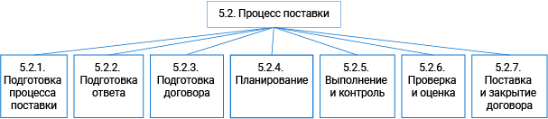

Таблица 2 содержит задачи, реализуемые при выполнении соответствующих работ процесса поставки, и типы выходных результатов данных задач, которые должны быть документально оформлены.

Таблица 2 – Задачи работ процесса поставки

| **№ задачи в ИСО/МЭК 12207** | **Описание задачи** | **Тип выходного результата задачи** |
| --- | --- | --- |
| **5.2.1.** Задачи работы ***Подготовка процесса поставки*** | | |
| 5.2.1.1 | Анализ требований в заявке на подряд |  |
| 5.2.1.2 | Принятие решения об участии в тендере или о подписании договора |  |
| **5.2.2.**Задачи работы ***Подготовка ответа*** | | |
| 5.2.2.1 | Подготовка предложения в ответ на заявку о подряде, включая предложения по адаптации СТБ ИСО/МЭК 12207-2003 | Предложение |
| **5.2.3.**Задачи работы ***Подготовка договора*** | | |
| 5.2.3.1 | Проведение переговоров с заказчиком |  |
| 5.2.3.2 | Внесение изменений в текст договора по согласованию с заказчиком |  |
| **5.2.4.**Задачи работы ***Планирование*** | | |
| 5.2.4.1 | Анализ требований к заказу |  |
| 5.2.4.2 | Определение модели жизненного цикла программных средств со структурированием в нее процессов, работ и задач СТБ ИСО/МЭК 12207-2003 | Описание (в составе результата задачи 5.2.4.5) |
| 5.2.4.3 | Определение требований к планированию управления и обеспечения проекта, обеспечения качества ПП или программной услуги, ресурсов | Описание (в составе результата задачи 5.2.4.5) |
| 5.2.4.4 | Анализ вариантов разработки программного продукта или предоставления программной услуги | Описание (в составе результата задачи 5.2.4.5) |
| 5.2.4.5 | Разработка и документальное оформление плана (планов) управления проектом | [План](https://lms2.bsuir.by/mod/book/view.php?id=111655) (ссылка) |
| **5.2.5.** Задачи работы ***Выполнение и контроль*** | | |
| 5.2.5.1 | Реализация планов управления проектом |  |
| 5.2.5.2 | Разработка, проведение опытной эксплуатации и сопровождение ПП в соответствии с процессами разработки, эксплуатации и сопровождения |  |
| 5.2.5.3 | Надзор за реализацией проекта, выявление и решение проблем |  |
| 5.2.5.4 | Управление и контроль деятельности субподрядчиков в соответствии с процессом заказа | Процедура |
| 5.2.5.5 | Взаимодействие с верифицирующей, аттестующей или проверяющей организацией |  |
| 5.2.5.6 | Взаимодействие с другими исполнителями договора |  |
| **5.2.6.** Задачи работы ***Проверка и оценка*** | | |
| 5.2.6.1 | Координация работы по проверке выполнения договора |  |
| 5.2.6.2 | Участие в совещаниях, подготовке приемки ПП, приемочных испытаниях, совместных анализах и аудиторских проверках |  |
| 5.2.6.3 | Выполнение верификации и аттестации ПП, программной услуги и процессов |  |
| 5.2.6.4 | Предоставление заказчику отчетов об оценках, анализах, аудиторских проверках, испытаниях, решениях проблем |  |
| 5.2.6.5 | Обеспечение заказчику доступа к ресурсам для проверки ПП или программной услуги |  |
| 5.2.6.6 | Выполнение работ по обеспечению качества |  |
| **5.2.7.**Задачи работы ***Поставка и закрытие договора*** | | |
| 5.2.7.1 | Поставка ПП или программной услуги заказчику |  |
| 5.2.7.2 | Помощь заказчику в поддержке поставленного ПП или программной услуги |  |

**Процесс разработки (The Development Process)**

**Заинтересованная сторона – Разработчик**

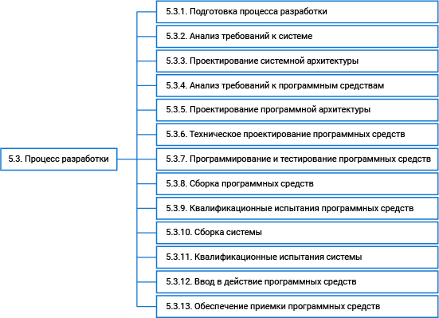

Таблица 3 содержит задачи, реализуемые при выполнении соответствующих работ процесса разработки, и типы выходных результатов данных задач, которые должны быть документально оформлены.

Таблица 3 – Задачи работы Подготовка процесса разработки

| **№ задачи в ИСО/МЭК 12207** | **Описание задачи** | **Тип выходного результата задачи** |
| --- | --- | --- |
| **5.3.1.** Задачи работы Подготовка процесса разработки | | |
| 5.3.1.1 | Определение модели жизненного цикла программных средств со структурированием в нее процессов, работ и задач СТБ ИСО/МЭК 12207-2003 (если модель не определена в договоре) | Описание (в составе результата задачи 5.1.3.4) |
| 5.3.1.2 | Документальное оформление выходных результатов, управление конфигурацией выходных результатов, решение возникающих проблем, выполнение вспомогательных процессов в соответствии с процессами вспомогательной группы | Протоколы и отчеты в составе результатов соответствующих работ |
| 5.3.1.3 | Выбор и адаптация стандартов, методов, инструментариев, языков программирования | Описание (в составе результата 5.1.3.4) |
| 5.3.1.4 | Разработка и выполнение планов проведения работ процесса разработки | План |
| 5.3.1.5 | Поставка всех комплектующих изделий |  |
| **5.3.2.**Задачи работы Анализ требований к системе | | |
| 5.3.2.1 | Анализ области применения системы и определение требований к ней | Описание |
| 5.3.2.2 | Оценка требований к системе по критериям | Отчет |
| **5.3.3.**Задачи работы Проектирование системной архитектуры | | |
| 5.3.3.1 | Определение общей архитектуры системы, распределение требований к ней между объектами технических и программных средств архитектуры и ручными операциями и дальнейшее уточнение требований | Описание |
| 5.3.3.2 | Оценка архитектуры системы и требований к объектам архитектуры по критериям | Отчет |
| **5.3.4.**Задачи работы Анализ требований к программным средствам | | |
| 5.3.4.1 | Определение требований к ПС | Описание |
| 5.3.4.2 | Оценка требований к ПС по критериям | Отчет |
| 5.3.4.3 | Проведение совместных анализов в соответствии с процессом совместного анализа | Протокол |
| **5.3.5.** Задачи работы Проектирование программной архитектуры | | |
| 5.3.5.1 | Преобразование требований к программному объекту в его архитектуру, распределение требований к программному объекту между его компонентами и дальнейшее уточнение требований (разработка эскизного проекта) | Описание |
| 5.3.5.2 | Разработка эскизного проекта интерфейсов программного объекта и его компонентов | Описание |
| 5.3.5.3 | Разработка эскизного проекта базы данных | Описание |
| 5.3.5.4 | Разработка предварительных версий документации пользователя | Руководство |
| 5.3.5.5 | Разработка предварительных требований к испытаниям (тестированию) программного объекта и графика сборки ПП | Описание, план |
| 5.3.5.6 | Оценка архитектуры программного объекта и эскизных проектов интерфейсов и базы данных по критериям | Отчет |
| 5.3.5.7 | Проведение совместных анализов в соответствии с процессом совместного анализа |  |
| **5.3.6.** Задачи работы Техническое проектирование программных средств | | |
| 5.3.6.1 | Разработка технического проекта для компонентов программного объекта (представление их в виде набора программных модулей), распределение технических требований к компонентам между программными модулями и дальнейшее уточнение требований | Описание |
| 5.3.6.2 | Разработка технического проекта интерфейсов программного объекта, его компонентов и модулей | Описание |
| 5.3.6.3 | Разработка технического проекта базы данных | Описание |
| 5.3.6.4 | Уточнение документации пользователя | Руководство |
| 5.3.6.5 | Разработка требований к испытаниям и программе испытаний программных модулей | Описание, план |
| 5.3.6.6 | Уточнение общих требований к испытанию (тестированию) и программе сборки программных средств | Описание, план |
| 5.3.6.7 | Оценка технического проекта и требований к тестированию по критериям | Отчет |
| 5.3.6.8 | Проведение совместных анализов в соответствии с процессом совместного анализа |  |
| **5.3.7.** Задачи работы Программирование и тестирование программных средств | | |
| 5.3.7.1 | Программирование программных модулей, базы данных, разработка процедур и данных для их испытаний (тестирования) | Программный продукт, описание, процедура |
| 5.3.7.2 | Тестирование программных модулей и базы данных | Протокол |
| 5.3.7.3 | Уточнение документации пользователя | Руководство |
| 5.3.7.4 | Уточнение общих требований к тестированию и программы сборки программного средства | Описание, план |
| 5.3.7.5 | Оценка результатов программирования и тестирования по критериям | Отчет |
| **5.3.8.**Задачи работы Сборка программных средств | | |
| 5.3.8.1 | Разработка плана сборки для объединения программных модулей и компонентов в программный объект | План |
| 5.3.8.2 | Сборка программных модулей и компонентов и тестирование результатов сборки | Описание, протокол |
| 5.3.8.3 | Уточнение документации пользователя | Руководство |
| 5.3.8.4 | Разработка плана и процедуры квалификационных испытаний программных средств | План, процедура |
| 5.3.8.5 | Оценка планов и результатов сборки и тестирования, а также документации пользователя по критериям | Отчет |
| 5.3.8.6 | Проведение совместного анализа в соответствии с процессом совместного анализа |  |
| **5.3.9.** Задачи работы Квалификационные испытания программных средств | | |
| 5.3.9.1 | Проведение квалификационных испытаний (тестирования) ПС | Протокол |
| 5.3.9.2 | Уточнение документации пользователя | Руководство |
| 5.3.9.3 | Оценка результатов испытаний и документации пользователя по критериям | Отчет |
| 5.3.9.4 | Обеспечение проведения аудиторской проверки в соответствии с процессом аудита | Протокол |
| 5.3.9.5 | Доработка и подготовка ПП к последующим работам, определение состояния конфигурации (базовой линии) проекта | Протокол |
| **5.3.10.** Задачи работы Сборка системы | | |
| 5.3.10.1 | Сборка объектов программной и технической конфигурации, ручных операций, других систем в единую систему, испытания собранной системы | Описание, протокол |
| 5.3.10.2 | Разработка плана и процедуры квалификационных испытаний системы | План, процедура |
| 5.3.10.3 | Оценка собранной системы по критериям | Отчет |
| **5.3.11.** Задачи работы Квалификационные испытания системы | | |
| 5.3.11.1 | Проведение квалификационных испытаний системы | Описание, протокол |
| 5.3.11.2 | Оценка системы по критериям | Отчет |
| 5.3.11.3 | Обеспечение проведения аудиторской проверки в соответствии с процессом аудита | Протокол |
| 5.3.11.4 | Доработка и подготовка ПП к последующим работам, определение состояния конфигурации (базовой линии) проекта | Протокол |
| **5.3.12.** Задачи работы Ввод в действие программных средств | | |
| 5.3.12.1 | Разработка плана ввода в действие ПП в среде эксплуатации | План |
| 5.3.12.2 | Ввод в действие ПП в соответствии с планом | Протокол |
| **5.3.13.** Задачи работы Обеспечение приемки программных средств | | |
| 5.3.13.1 | Обеспечение проведения заказчиком приемочных испытаний | Процедура, протокол |
| 5.3.13.2 | Укомплектование и поставка ПП заказчику на условиях договора | Программный продукт |
| 5.3.13.3 | Обеспечение обучения и поддержка персонала заказчика на условиях договора |  |

**Процесс эксплуатации (The Operation Process)**

**Заинтересованная сторона – Оператор**

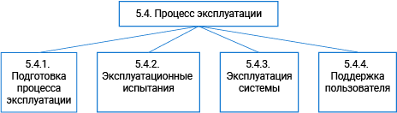

Таблица 4 содержит задачи, реализуемые при выполнении соответствующих работ процесса эксплуатации, и типы выходных результатов данных задач, которые должны быть документально оформлены.

Таблица 4 Задачи работ процесса эксплуатации

| **№ задачи в ИСО/МЭК 12207** | **Описание задачи** | **Тип выходного результата задачи** |
| --- | --- | --- |
| **5.4.1.** Задачи работы ***Подготовка процесса эксплуатации*** | | |
| 5.4.1.1 | Разработка плана эксплуатации и определение набора стандартов по эксплуатации | План |
| 5.4.1.2 | Установка процедур документирования и решения проблем | Процедура |
| 5.4.1.3 | Установка процедур для тестирования ПП в эксплуатационной среде, ввода сообщений о проблеме в процесс сопровождения и ввода ПП в эксплуатацию | Процедура |
| **5.4.2.** Задачи работы ***Эксплуатационные испытания*** | | |
| 5.4.2.1 | Проведение эксплуатационных испытаний и ввод программных продуктов в промышленную эксплуатацию | Протокол |
| 5.4.2.2 | Обеспечение инициализации и эксплуатации программ и базы данных в соответствии с планом эксплуатации |  |
| **5.4.3.** Задачи работы ***Эксплуатация системы*** | | |
| 5.4.3.1 | Эксплуатация в установленной среде в соответствии с документацией пользователя |  |
| **5.4.4.** Задачи работы ***Поддержка пользователя*** | | |
| 5.4.4.1 | Помощь и консультации пользователям в установленном порядке | Протокол |
| 5.4.4.2 | Передача запросов пользователя в процесс сопровождения и контроль их решения | Протокол |
| 5.4.4.3 | Обеспечение временного решения проблем |  |

**Процесс сопровождения (The Maintenance Process)**

**Заинтересованная сторона – Персонал сопровождения**

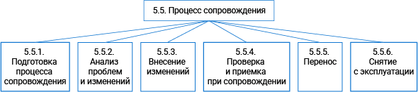

Таблица 5 содержит задачи, реализуемые при выполнении соответствующих работ процесса сопровождения, и типы выходных результатов данных задач, которые должны быть документально оформлены.

Таблица 5 – Задачи работ процесса сопровождения

| **№ задачи в ИСО/МЭК 12207** | **Описание задачи** | **Тип выходного результата задачи** |
| --- | --- | --- |
| **5.5.1.** Задачи работы ***Подготовка процесса сопровождения*** | | |
| 5.5.1.1 | Разработка планов и процедур для проведения работ по сопровождению | План, процедура |
| 5.5.1.2 | Определение процедур для документирования возникающих проблем и организации связи с процессом решения проблем | Процедура |
| 5.5.1.3 | Реализация процесса управления конфигурацией для управления изменениями существующей системы |  |
| **5.5.2.** Задачи работы ***Анализ проблем и изменений*** | | |
| 5.5.2.1 | Анализ сообщений о проблеме |  |
| 5.5.2.2 | Дублирование или верификация проблемы |  |
| 5.5.2.3 | Разработка вариантов реализации изменения |  |
| 5.5.2.4 | Документальное оформление сообщения о проблеме и вариантов ее решения | Протокол, отчет |
| 5.5.2.5 | Согласование выбранного варианта изменения в соответствии с договором |  |
| **5.5.3.** Задачи работы ***Внесение изменений*** | | |
| 5.5.3.1 | Определение документов и программных модулей, требующих изменения | Протокол |
| 5.5.3.2 | Реализация изменений с использованием процесса разработки, разработка процедур испытаний и оценки результатов испытаний | Процедура, протокол, отчет |
| **5.5.4.** Задачи работы ***Проверка и приемка при сопровождении*** | | |
| 5.5.4.1 | Совместная проверка работоспособности измененной системы |  |
| 5.5.4.2 | Приемка внесенного изменения | Протокол |
| **5.5.5.** Задачи работы ***Перенос*** | | |
| 5.5.5.1 | Обеспечение соответствия измененного при переносе в новую эксплуатационную среду программного продукта или данных стандарту СТБ ИСО/МЭК 12207-2003 |  |
| 5.5.5.2 | Разработка и выполнение плана переноса программного продукта | План |
| 5.5.5.3 | Уведомление пользователей о планах и работах по переносу программного продукта | Отчет |
| 5.5.5.4 | Обеспечение параллельной эксплуатации в прежней и новой среде (при необходимости) |  |
| 5.5.5.5 | Уведомление заинтересованных сторон о выполненном переносе, передача в архив документации по прежней среде |  |
| 5.5.5.6 | Итоговый анализ влияния переноса на эксплуатацию системы и рассылка результатов анализа заинтересованным сторонам | Отчет |
| 5.5.5.7 | Обеспечение доступности информации и документации, связанных с прежней средой |  |
| **5.5.6.** Задачи работы ***Снятие с эксплуатации*** | | |
| 5.5.6.1 | Разработка плана снятия с эксплуатации | План |
| 5.5.6.2 | Уведомление пользователей о планах и работах по снятию с эксплуатации | Отчет |
| 5.5.6.3 | Проведение параллельной эксплуатации прежнего и нового программных продуктов |  |
| 5.5.6.4 | Уведомление заинтересованных сторон о снятии ПП с эксплуатации и передача документации о нем в архив |  |
| 5.5.6.5 | Обеспечение доступности информации по снятому с эксплуатации ПП |  |

### **Вспомогательные процессы ЖЦ ПС**

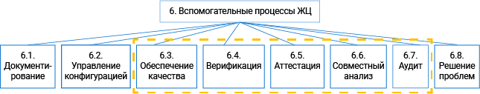

## Процесс документирования (The Process)

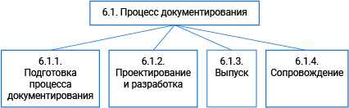

Таблица 6 содержит задачи, реализуемые при выполнении соответствующих работ процесса документирования, и типы выходных результатов данных задач, которые должны быть документально оформлены.

Таблица 6 – Задачи работ процесса документирования

| **№ задачи в ИСО/МЭК 12207** | **Описание задачи** | **Тип выходного результата задачи** |
| --- | --- | --- |
| **6.1.1.** Задачи работы **Подготовка процесса документирования** | | |
| 6.1.1.1 | Разработка и реализация плана обозначения документов, выпускаемых в процессах ЖЦ ПП | [План](https://lms2.bsuir.by/mod/book/view.php?id=111655&chapterid=3249) (ссылка) |
| **6.1.2.** Задачи работы **Проектирование и разработка** | | |
| 6.1.2.1 | Проектирование документов согласно стандартам на документацию | Описание |
| 6.1.2.2 | Подтверждение источника и соответствия исходных материалов для документов |  |
| 6.1.2.3 | Проверка и редактирование документов согласно стандартам, утверждение компетентными лицами |  |
| **6.1.3.** Задачи работы **Выпуск** | | |
| 6.1.3.1 | Издание и распространение документов в соответствии с планом |  |
| 6.1.3.2 | Управление документированием в соответствии с процессом управления конфигурацией |  |
| **6.1.4.** Задачи работы **Сопровождение** | | |
| 6.1.4.1 | Внесение изменений в документацию согласно процессам сопровождения и управления конфигурацией |  |

## Процесс управления конфигурацией (The Configuration Management Process)

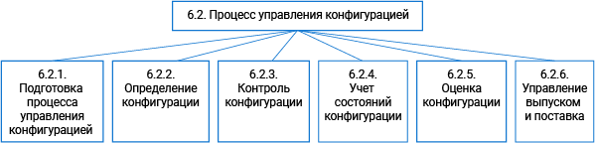

Таблица 7 содержит задачи, реализуемые при выполнении соответствующих работ процесса управления конфигурацией, и типы выходных результатов данных задач, которые должны быть документально оформлены.

Таблица 7 – Задачи работ процесса управления конфигурацией

| **№ задачи в ИСО/МЭК 12207** | **Описание задачи** | **Тип выходного результата задачи** |
| --- | --- | --- |
| **6.2.1.** Задачи работы **Подготовка процесса управления конфигурацией** | | |
| 6.2.1.1 | Разработка плана управления конфигурацией | План |
| **6.2.2.** Задачи работы **Определение конфигурации** | | |
| 6.2.2.1 | Определение схемы обозначения программных объектов и их версий (объектов программной конфигурации) и документации, в которой фиксируется состояние их конфигурации | Описание |
| **6.2.3.** Задачи работы **Контроль конфигурации** | | |
| 6.2.3.1 | Регистрация заявок на внесение изменений; анализ и оценка изменений; принятие или непринятие заявки; реализация, верификация и выпуск измененного программного объекта; обеспечение аудиторских проверок изменений |  |
| **6.2.4.** Задачи работы **Учет состояний конфигурации** | | |
| 6.2.4.1 | Подготовка протоколов управления конфигурацией и отчетов о состоянии контролируемых программных объектов | Протокол, отчет |
| **6.2.5**. Задачи работы **Оценка конфигурации** | | |
| 6.2.5.1 | Определение и обеспечение функциональной законченности и физической завершенности программных объектов | Протокол, отчет |
| **6.2.6.** Задачи работы **Управление выпуском и поставка** | | |
| 6.2.6.1 | Контроль выпуска и поставки ПП и документации |  |

## Процесс обеспечения качества (The Quality Assurance Process)

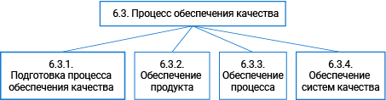

Таблица 8 содержит задачи, реализуемые при выполнении соответствующих работ процесса обеспечения качества, и типы выходных результатов данных задач, которые должны быть документально оформлены.

Таблица 8 – Задачи работ процесса обеспечения качества

| **№ задачи в ИСО/МЭК 12207** | **Описание задачи** | **Тип выходного результата задачи** |
| --- | --- | --- |
| **6.3.1.**Задачи работы **Подготовка процесса обеспечения качества** | | |
| 6.3.1.1 | Адаптация процесса обеспечения качества к условиям конкретного проекта, определение целей процесса обеспечения качества | Описание (в составе результата задачи 6.3.1.3) |
| 6.3.1.2 | Координация с процессами верификации, аттестации, совместного анализа и аудита |  |
| 6.3.1.3 | Разработка и реализация плана обеспечения качества | План |
| 6.3.1.4 | Выполнение запланированных и традиционных работ и задач по обеспечению качества, при необходимости организация связи с процессом решения проблем | Отчет, протокол |
| 6.3.1.5 | Предоставление отчетов о работах и задачах по обеспечению качества заказчику согласно договору |  |
| 6.3.1.6 | Обеспечение организационной независимости лиц, реализующих работы и задачи по обеспечению качества |  |
| **6.3.2.** Задачи работы **Обеспечение продукта** | | |
| 6.3.2.1 | Обеспечение соответствия условиям договора и выполнения всех планов |  |
| 6.3.2.2 | Обеспечение соответствия ПП и документации условиям договора и планам |  |
| 6.3.2.3 | Обеспечение соответствия поставляемых ПП требованиям, установленным в договоре |  |
| **6.3.3.**Задачи работы **Обеспечение процесса** | | |
| 6.3.3.1 | Обеспечение соответствия процессов жизненного цикла программных средств условиям договора и утвержденным планам |  |
| 6.3.3.2 | Обеспечение соответствия технологий программирования, условий разработки, условий испытаний и архивных библиотек условиям договора |  |
| 6.3.3.3 | Обеспечение соответствия ПП, разработанных субподрядчиком, требованиям основного договора |  |
| 6.3.3.4 | Обеспечение взаимной поддержки заказчика и других участников договора в соответствии с условиями договора и планами |  |
| 6.3.3.5 | Обеспечение соответствия характеристик ПП и процессов установленным стандартам и процедурам |  |
| 6.3.3.6 | Обеспечение соответствия и обучения исполнителей проекта |  |
| **6.3.4.** Задачи работы **Обеспечение систем качества** | | |
| 6.3.4.1 | Обеспечение проведения дополнительных работ по управлению качеством в соответствии с разделами СТБ ИСО 9001, указанными в договоре | Протокол |

## Процесс верификации (The Verification Process)

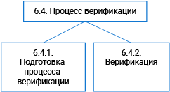

Таблица 9 содержит задачи, реализуемые при выполнении соответствующих работ процесса верификации, и типы выходных результатов данных задач, которые должны быть документально оформлены.

Таблица 9 – Задачи работ процесса верификации

| **№ задачи в ИСО/МЭК 12207** | **Описание задачи** | **Тип выходного результата задачи** |
| --- | --- | --- |
| **6.4.1.** Задачи работы **Подготовка процесса верификации** | | |
| 6.4.1.1 | Определение необходимости в проекте работ по верификации и степени их организационной независимости, анализ критичности проектных требований | Описание (в составе результата задачи 6.4.1.5) |
| 6.4.1.2 | Установка процесса верификации (при необходимости) | Описание (в составе результата задачи 6.4.1.5) |
| 6.4.1.3 | Выбор соответствующей независимой квалифицированной организации (при необходимости) | Описание (в составе результата задачи 6.4.1.5) |
| 6.4.1.4 | Определение верифицируемых работ и продуктов, выбор работ и задач верификации | Описание (в составе результата задачи 6.4.1.5) |
| 6.4.1.5 | Разработка плана верификации | План |
| 6.4.1.6 | Реализация плана проведения верификации, обеспечение доступности его результатов заказчику, при необходимости организация связи с процессом решения проблем | Отчет, протокол |
| **6.4.2.** Задачи работы **Верификация** | | |
| 6.4.2.1 | Верификация договора по критериям |  |
| 6.4.2.2 | Верификация процесса по критериям |  |
| 6.4.2.3 | Верификация требований по критериям |  |
| 6.4.2.4 | Верификация результатов проектирования по критериям |  |
| 6.4.2.5 | Верификация исходных текстов программных модулей по критериям |  |
| 6.4.2.6 | Верификация сборки по критериям |  |
| 6.4.2.7 | Верификация документации по критериям |  |

## Процесс аттестации (The Validation Process)

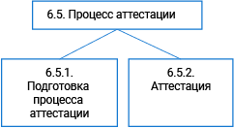

Таблица 10 содержит задачи, реализуемые при выполнении соответствующих работ процесса аттестации, и типы выходных результатов данных задач, которые должны быть документально оформлены.

Таблица – 10 Задачи работ процесса аттестации

| **№ задачи в ИСО/МЭК 12207** | **Описание задачи** | **Тип выходного результата задачи** |
| --- | --- | --- |
| **6.5.1.** Задачи работы **Подготовка процесса аттестации** | | |
| 6.5.1.1 | Определение необходимости в проекте работ по аттестации и степени их организационной независимости |  |
| 6.5.1.2 | Установка процесса, задач, методов, методик и средств аттестации (при необходимости) | Описание (в составе результата задачи 6.5.1.4) |
| 6.5.1.3 | Выбор соответствующей независимой квалифицированной организации (при необходимости) |  |
| 6.5.1.4 | Разработка плана аттестации | План |
| 6.5.1.5 | Реализация плана проведения аттестации, обеспечение доступности его результатов заказчику, при необходимости организация связи с процессом решения проблем | Отчет |
| **6.5.2.** Задачи работы **Аттестация** | | |
| 6.5.2.1 | Подготовка выбранных требований к испытаниям (тестированию), контрольных примеров и технических условий испытаний к анализу результатов испытаний | Описание |
| 6.5.2.2 | Обеспечение соответствия требований к испытаниям (тестированию), контрольных примеров и технических условий испытаний требованиям к объектам аттестации |  |
| 6.5.2.3 | Проведение испытаний | Протокол |
| 6.5.2.4 | Подтверждение соответствия ПП заданным возможностям | Протокол |
| 6.5.2.5 | Проведение испытаний ПП в заданном контексте использования | Протокол |

## Процесс совместного анализа (The Joint Review Process)

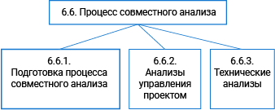

Таблица 11 содержит задачи, реализуемые при выполнении соответствующих работ процесса совместного анализа, и типы выходных результатов данных задач, которые должны быть документально оформлены.

Таблица – 11 Задачи работ процесса совместного анализа

| **№ задачи в ИСО/МЭК 12207** | **Описание задачи** | **Тип выходного результата задачи** |
| --- | --- | --- |
| **6.6.1.**Задачи работы **Подготовка процесса совместного анализа** | | |
| 6.6.1.1 | Организация проведения периодических и целевых анализов хода работ в установленные сроки |  |
| 6.6.1.2 | Согласование ресурсов, необходимых для проведения анализа, между участвующими в нем сторонами | Протокол |
| 6.6.1.3 | Согласование плана, объема, процедур и критериев проведения анализа, состава анализируемых результатов работ | Протокол |
| 6.6.1.4 | Передача выявленных при проведении анализа проблем в процесс решения проблем |  |
| 6.6.1.5 | Передача результатов анализа заинтересованным сторонам |  |
| 6.6.1.6 | Согласование результатов анализа, принимаемых обязательств и критериев завершения анализа | Протокол |
| **6.6.2.**Задачи работы **Анализы управления проектом** | | |
| 6.6.2.1 | Оценка соответствия состояния проекта проектным планам, графикам, стандартам и руководствам | Отчет, протокол |
| **6.6.3.** Задачи работы **Технические анализы** | | |
| 6.6.3.1 | Оценка соответствия состояния создаваемых программных продуктов или услуг проектным планам, графикам, стандартам и руководствам | Отчет |

## Процесс аудита (The Audit Process)

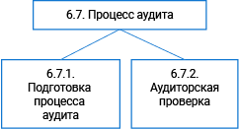

Таблица 12 содержит задачи, реализуемые при выполнении соответствующих работ процесса аудита, и типы выходных результатов данных задач, которые должны быть документально оформлены.

Таблица – 12 Задачи работ процесса аудита

| **№ задачи в ИСО/МЭК 12207** | **Описание задачи** | **Тип выходного результата задачи** |
| --- | --- | --- |
| **6.7.1.** Задачи работы **Подготовка процесса аудита** | | |
| 6.7.1.1 | Организация проведения аудиторских проверок в сроки согласно плану |  |
| 6.7.1.2 | Обеспечение независимости аудиторского персонала |  |
| 6.7.1.3 | Согласование ресурсов, необходимых для проведения аудита, между участвующими в нем сторонами | Протокол |
| 6.7.1.4 | Согласование плана, объема, процедур и критериев проведения аудиторской проверки, состава проверяемых результатов работ | Протокол |
| 6.7.1.5 | Передача выявленных при проведении аудиторской проверки проблем в процесс решения проблем | Протокол |
| 6.7.1.6 | Передача результатов аудиторской проверки заинтересованным сторонам |  |
| 6.7.1.7 | Согласование результатов, принимаемых обязательств и критериев завершения аудиторской проверки | Протокол |
| **6.7.2.**Задачи работы **Аудиторская проверка** | | |
| 6.7.2.1 | Проведение аудиторской проверки по [критериям](https://lms2.bsuir.by/mod/book/view.php?id=111655&chapterid=3255) (ссылка) | Отчет |

## Процесс решения проблем (The Problem Resolution Process)

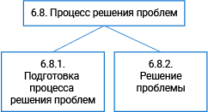

Таблица 13 содержит задачи, реализуемые при выполнении соответствующих работ процесса решения проблем, и типы выходных результатов данных задач, которые должны быть документально оформлены.

Таблица – 13 Задачи работ процесса решения проблем

| **№ задачи в ИСО/МЭК 12207** | **Описание задачи** | **Тип выходного результата задачи** |
| --- | --- | --- |
| 6.8.1. Задачи работы Подготовка процесса решения проблем | | |
| 6.8.1.1 | Установка процесса решения проблем для обработки всех проблем, выявленных в программных продуктах и работах | Протокол |
| **6.8.2.** Задачи работы **Решение проблемы** | | |
| 6.8.2.1 | Отслеживание проблем путем их выявления, исследования, анализа и решения и их документирование | Отчет |

### **Организационные процессы ЖЦ ПС**

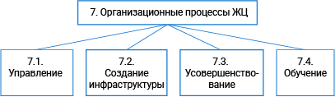

## Процесс управления (The Management Process)

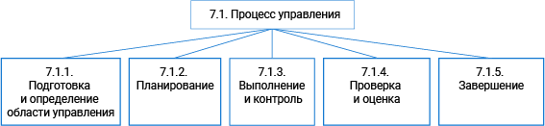

Таблица 14 содержит задачи, реализуемые при выполнении соответствующих работ процесса управления, и типы выходных результатов данных задач, которые должны быть документально оформлены.

Таблица 14 – Задачи работ процесса управления

| **№ задачи в ИСО/МЭК 12207** | **Описание задачи** | **Тип выходного результата задачи** |
| --- | --- | --- |
| **7.1.1.** Задачи работы ***Подготовка и определение области управления*** | | |
| 7.1.1.1 | Установка требований к реализуемому процессу | Описание |
| 7.1.1.2 | Определение возможности реализации процесса, проверка соответствия ресурсов и сроков | Описание |
| 7.1.1.3 | Изменение требований к процессу для удовлетворения критериев его завершения (при необходимости) | Протокол |
| **7.1.2.** Задачи работы ***Планирование*** | | |
| 7.1.2.1 | Разработка планов выполнения процессов | [План](https://lms2.bsuir.by/mod/book/view.php?id=111655&chapterid=3250) (ссылка) |
| **7.1.3.**Задачи работы ***Выполнение и контроль*** | | |
| 7.1.3.1 | Управление процессом на базе разработанного плана |  |
| 7.1.3.2 | Текущий надзор за выполнением процесса | Отчет (в составе результата задачи 7.1.3.4) |
| 7.1.3.3 | Исследование и решение проблем, обнаруженных при выполнении процесса, при необходимости изменение планов | Отчет (в составе результата задачи 7.1.3.4) |
| 7.1.3.4 | Отчет в установленные сроки о реализации процесса | Отчет |
| **7.1.4.** Задачи работы ***Проверка и оценка*** | | |
| 7.1.4.1 | Обеспечение оценки ПП и планов на соответствие требованиям |  |
| 7.1.4.2 | Проверка результатов оценок программных продуктов, работ и задач на соответствие целям и планам | Отчет |
| **7.1.5.** Задачи работы ***Завершение*** | | |
| 7.1.5.1 | Оценка всех программных продуктов, работ и задач по критериям, установленным в договоре | Отчет |
| 7.1.5.2 | Контроль результатов и полноты документации созданных ПП и выполненных работ, передача их в архив |  |

## Процесс создания инфраструктуры (The Infrastructure Process)

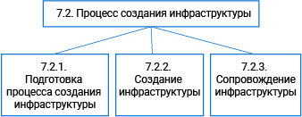

Таблица 15 содержит задачи, реализуемые при выполнении соответствующих работ процесса создания инфраструктуры, и типы выходных результатов данных задач, которые должны быть документально оформлены.

Таблица – 15 Задачи работ процесса создания инфраструктуры

| **№ задачи в ИСО/МЭК 12207** | **Описание задачи** | **Тип выходного результата задачи** |
| --- | --- | --- |
| **7.2.1.** Задачи работы ***Подготовка процесса создания инфраструктуры*** | | |
| 7.2.1.1 | Определение инфраструктуры, удовлетворяющей требованиям к процессу | Описание (в составе результата задачи 7.2.1.2) |
| 7.2.1.2 | Разработка плана создания установленной инфраструктуры | План |
| **7.2.2.** Задачи работы ***Создание инфраструктуры*** | | |
| 7.2.2.1 | Разработка конфигурации инфраструктуры с учетом характеристик продукта и процесса | Описание |
| 7.2.2.2 | Создание инфраструктуры к требуемому сроку |  |
| **7.2.3.**Задачи работы ***Сопровождение инфраструктуры*** | | |
| 7.2.3.1 | Сопровождение, контроль и изменение инфраструктуры для удовлетворения требований к процессу, обеспечение связи с процессом управления конфигурацией | Описание |

## Процесс усовершенствования (The Improvement Process)

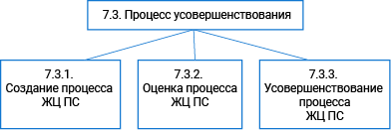

Таблица 16 содержит задачи, реализуемые при выполнении соответствующих работ процесса усовершенствования, и типы выходных результатов данных задач, которые должны быть документально оформлены.

Таблица – 16 Задачи работ процесса усовершенствования

| **№ задачи в ИСО/МЭК 12207** | **Описание задачи** | **Тип выходного результата задачи** |
| --- | --- | --- |
| **7.3.1.** Задачи работы ***Создание процесса*** | | |
| 7.3.1.1 | Определение набора организационных процессов для всех процессов ЖЦ ПС и механизма управления процессом усовершенствования | Процедура |
| **7.3.2.** Задачи работы ***Оценка процесса*** | | |
| 7.3.2.1 | Разработка и применение процедуры оценки процесса | Процедура |
| 7.3.2.2 | Планирование и выполнение анализов процессов в установленные сроки | План, отчет |
| **7.3.3.** Задачи работы ***Усовершенствование процесса*** | | |
| 7.3.3.1 | Усовершенствование процесса (при необходимости) | Отчет |
| 7.3.3.2 | Сбор и анализ архивных, технических и оценочных данных по выполняемым процессам для их усовершенствования |  |
| 7.3.3.3 | Сбор, обновление и использование данных о расходах для усовершенствования организационных процессов административной деятельности |  |

## Процесс обучения (The Training Process)

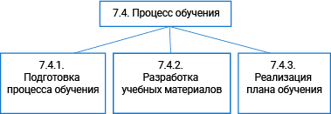

Таблица 17 содержит задачи, реализуемые при выполнении соответствующих работ процесса обучения, и типы выходных результатов данных задач, которые должны быть документально оформлены.

Таблица – 17 Задачи работ процесса обучения

| **№ задачи в ИСО/МЭК 12207** | **Описание задачи** | **Тип выходного результата задачи** |
| --- | --- | --- |
| **7.4.1.** Задачи работы ***Подготовка процесса обучения*** | | |
| 7.4.1.1 | Анализ требований к проекту для определения необходимости обучения персонала, разработка плана обучения | План |
| **7.4.2.** Задачи работы ***Разработка учебных материалов*** | | |
| 7.4.2.1 | Разработка руководств и материалов для обучения | Описание |
| **7.4.3.** Задачи работы ***Реализация плана обучения*** | | |
| 7.4.3.1 | Реализация плана обучения с сохранением протоколов | Протокол |
| 7.4.3.2 | Обеспечение своевременной подготовки персонала к выполнению запланированных работ и задач |  |

### Адаптация стандарта к условиям проекта

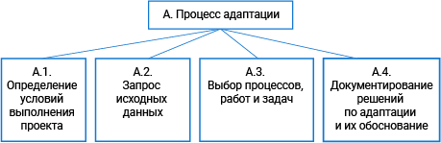

**Процесс адаптации** стандарта определен в Приложении А СТБ ИСО/МЭК 12207-2003.

Таблица 18 содержит задачи, реализуемые при выполнении соответствующих работ процесса адаптации, и типы выходных результатов данных задач, которые должны быть документально оформлены.

Таблица 18 – Задачи работ процесса адаптации

| **№ задачи в ИСО/МЭК 12207** | **Описание задачи** | **Тип выходного результата задачи** |
| --- | --- | --- |
| А.1. Задачи работы Определение условий выполнения проекта | | |
| А.1.1 | Определение [характеристик условий выполнения проекта](https://lms2.bsuir.by/mod/book/view.php?id=111655&chapterid=3254) (ссылка), влияющих на адаптацию |  |
| А.2. Задачи работы Запрос исходных данных | | |
| А.2.1 | Запрос и получение исходных данных, влияющих на адаптацию, от участвующих в проекте организаций |  |
| А.3. Задачи работы Выбор процессов, работ и задач | | |
| А.3.1 | Определение необходимых процессов, работ и задач с учетом разрабатываемой документации и обязанностей исполнителей |  |
| А.3.2 | Установка в договоре дополнительных процессов, работ и задач, не описанных в стандарте СТБ ИСО/МЭК 12207-2003, оценка соответствия организационных процессов |  |
| А.3.3 | Отдельный анализ на предмет исключения из ЖЦ обязательных (по стандарту СТБ ИСО/МЭК 12207-2003) задач, с учетом факторов риска, стоимости, графика работ, выполнимости, объема, критичности и интерфейса с пользователем |  |
| А.4. Задачи работы Документирование решений по адаптации и их обоснование | | |
| А.4.1 | Документальное оформление решений по адаптации с их обоснованием | Отчет |

# **Дополнительный материал. Стандартизация жизненного цикла программного обеспечения**

### Содержание плана управления проектом:

– планирование организационной структуры проекта, полномочий и обязанностей каждого участника проекта;

– планирование технической среды разработки, эксплуатации и сопровождения (*условия проведения испытаний, оборудование, организация архивной библиотеки, средства, стандарты, процедуры, инструментарий*);

– планирование структуры распределения заданий по процессам и работам жизненного цикла совместно со сметами, составом исполнителей, требуемыми материальными ресурсами, необходимыми программными средствами, графиками выполнения задач;

– планирование управления характеристиками качества создаваемого программного продукта или программной услуги;

– планирование управления безопасностью, защитой и другими критическими требованиями к программному продукту или программной услуге;

– планирование обеспечения защиты,*включая правила доступа к информации на уровне каждой проектной организации*;

– планирование управления критическими ситуациями (*областями проекта, связанными с потенциальными техническими, финансовыми и плановыми затруднениями*);

– планирование управления субподрядчиками;

– планирование обеспечения качества;

– планирование верификации и аттестации;

– планирование взаимоотношений с заказчиками, реализуемых *совместными анализами, аудиторскими проверками, совещаниями, отчетами, модификациями и изменениями программного продукта, сдачей, утверждением, приемкой ПП и договорами*;

– планирование взаимоотношений с пользователями, реализуемых *посредством выполнения требуемых настроек, демонстраций прототипов и оценок*;

– планирование подтверждения статуса поставляемой продукции (*инструкции, обязательная сертификация, права собственности, использования и распространения, гарантии и лицензионные права*);

– планирование средств для планирования, надзора и отчетности;

– планирование обучения персонала.

### Содержимое плана обозначения документов

– заголовок или наименование;

– назначение;

– пользователи документа;

– процедуры и обязанности по подготовке исходных материалов, разработке, проверке, изменению, утверждению, выпуску, хранению, распространению, сопровождению и управлению конфигурацией документов.

### Вопросы плана выполнения процессов

– установка графиков выполнения задач;

– оценка необходимых трудозатрат;

– определение ресурсов, необходимых для выполнения задач;

– распределение задач по исполнителям;

– определение обязанностей исполнителей;

– определение критических ситуаций, связанных с задачами или самим процессом;

– установка используемых в процессе критериев управления качеством;

– определение затрат, связанных с реализацией процесса;

– обеспечение условий и определение инфраструктуры выполнения процесса.

### Критерии оценки результатов процесса разработки

| **Объект оценки** | **Критерии** |
| --- | --- |
| Архитектура системы и требования к ее объектам (см. задачу 5.3.3.2) | – учет требований к системе;  – соответствие требованиям к системе;  – соответствие используемых стандартов и методов проектирования;  – возможность программных объектов архитектуры выполнять установленные для них требования;  – возможность эксплуатации и сопровождения |
| Архитектура программного объекта и эскизных проектов интерфейсов и базы данных(см. задачу 5.3.5.6) | – учет требований к программному объекту;  – внешняя согласованность с требованиями к программному объекту;  – внутренняя согласованность между компонентами объекта;  – соответствие методов проектирования и используемых стандартов;  – возможность технического проектирования;  – возможность эксплуатации и сопровождения. |
| Технический проект и требования к тестированию(см. задачу 5.3.6.7) | – учет требований к программному объекту;  – внешнее соответствие спроектированной архитектуре;  – внутренняя согласованность между компонентами программного объекта и программными модулями;  – соответствие методов проектирования и используемых стандартов;  – возможность тестирования;  – возможность эксплуатации и сопровождения. |
| Результаты программирования и тестирования (см. задачу 5.3.7.5) | – учет требований к программному объекту и проекту объекта в целом;  – внешнее соответствие требованиям и проекту программного объекта;  – внутреннее соответствие между требованиями к программным модулям;  – тестовое покрытие всех модулей;  – соответствие методов программирования и используемых стандартов;  – возможность сборки и тестирования;  – возможность эксплуатации и сопровождения. |
| Планы и результаты сборки и тестирования, а также документация пользователя (см. задачу 5.3.8.5) | – учет требований к системе;  – внешнее соответствие требованиям к системе;  – внутренняя согласованность между программными объектами;  – тестовое покрытие требований к программному объекту;  – соответствие используемых стандартов и методов испытаний;  – соответствие ожидаемым результатам;  – выполнимость квалификационного испытания программного объекта;  – возможность эксплуатации и сопровождения. |
| Результаты испытаний и документация пользователя (см. задачу 5.3.9.3) | – тестовое покрытие требований к программному объекту;  – соответствие ожидаемым результатам;  – возможность сборки и тестирования системы;  – возможность эксплуатации и сопровождения. |
| Собранная систем (см. задачу 5.3.10.3) | – тестовое покрытие требований к системе;  – соответствие методов тестирования и используемых стандартов;  – соответствие ожидаемым результатам;  – возможность квалификационных испытаний системы;  – возможность эксплуатации и сопровождения. |
| СИСТЕМА (см. задачу 5.3.11.2) | – тестовое покрытие требований к системе;  – соответствие ожидаемым результатам;  – возможность эксплуатации и сопровождения. |

### Работы по проектированию программных средств

Отражена структура основных результатов работ процесса разработки, связанных с проектированием ПС, и взаимосвязь данных результатов.

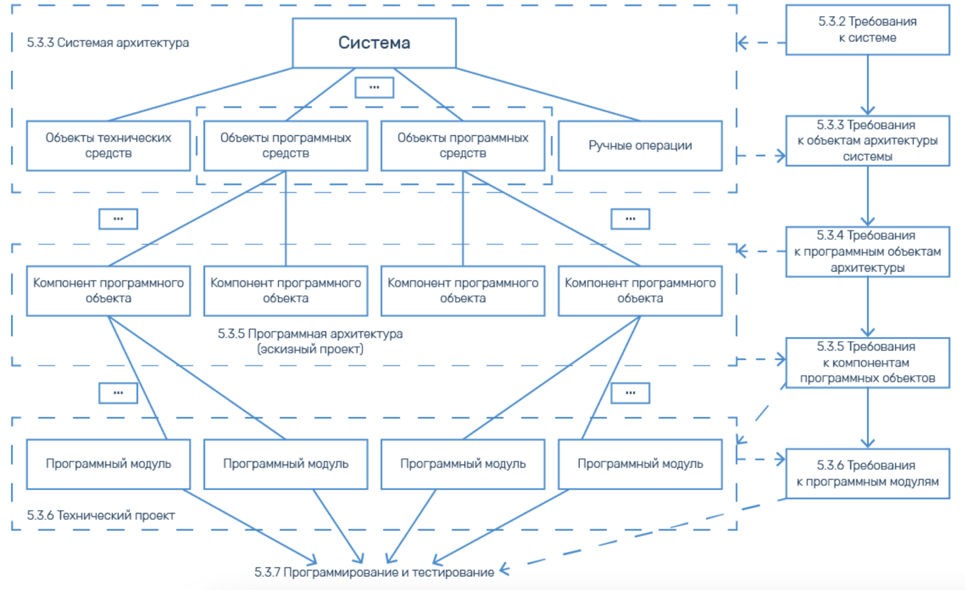

Рисунок 1 – Программирование и тестирование

### Критерии верификации

| **Объект оценки** | **Критерии** |
| --- | --- |
| Договор(см. задачу 6.4.2.1) | – возможность поставщика удовлетворять установленным требованиям;  – непротиворечивость требований и охват ими потребностей пользователя;  – наличие соответствующих процедур для внесения изменений в установленные требования и для решения проблем;  – наличие процедур по взаимодействию и кооперации между участниками договора;  – наличие критериев и процедур, предусмотренных в соответствии с установленными требованиями. |
| Процесс (см. задачу 6.4.2.2) | – соответствие и своевременность установления требований к планированию проекта;  – пригодность, реализуемость, выполнимость в соответствии с планом и условиями договора выбранных для проекта процессов;  – применимость стандартов, процедур и условий к процессам проекта;  – укомплектованность и обученность персонала в соответствии с условиями договора. |
| Требования (см. задачу 6.4.2.3) | – непротиворечивость, выполнимость и тестируемость требований к системе;  – распределение требований к системе между объектами технических и программных средств и ручных операций в соответствии с критериями проектирования;  – непротиворечивость, выполнимость, тестируемость и точность отражения требований к системе в требованиях к программным средствам;  – правильность (подтвержденная соответствующими методами) критических требований к программным средствам, в том числе по безопасности и защите. |
| Результаты проектирования (см. задачу 6.4.2.4) | – правильность, соответствие установленным требованиям и учет этих требований;  – реализация соответствующей последовательности событий, исходных данных, выходных результатов, интерфейсов, логики; соответствие временным ограничениям и ограничениям размера; обнаружение, локализация и устранение ошибок;  – возможность дальнейшего использования с учетом требований;  – правильность, подтвержденная соответствующими методами, реализации требований безопасности, защиты и других критических требований. |
| Исходные тексты программных модулей (см. задачу 6.4.2.5) | – трассируемость с результатами проектирования и требованиями; тестируемость, правильность и соответствие требованиям и стандартам программирования;  – реализация соответствующей последовательности событий, соответствующих интерфейсов, правильных данных и логики управления; завершенность; соответствие временным ограничениям и ограничениям размера; обнаружение, локализация и устранение ошибок;  – соответствие результатам проектирования и требованиям;  – возможность дальнейшего использования с учетом результатов тестирования и требований;  – правильность, подтвержденная соответствующими методами, реализации требований безопасности, защиты и других критических требований. |
| Сборка (см. задачу 6.4.2.6) | – полнота и правильность сборки программных компонентов и модулей каждого программного объекта в соответствующий программный объект;  – полнота и правильность сборки технических и программных объектов и ручных операций в систему;  – выполнение задач сборки в соответствии с планом сборки. |
| Документация (см. задачу 6.4.2.7) | – соответствие, полнота и непротиворечивость документации;  – своевременность подготовки документации;  – соблюдение установленных процедур управления конфигурацией документов. |

### Критерии проведения аудиторской проверки

–     соответствие запрограммированных программных продуктов (объектов) проектной документации;

– пригодность подготовки приемки и требований к тестированию, установленных в документации, для приемки программных продуктов (объектов);

– соответствие тестовых данных установленным техническим требованиям;

– успешность тестирования программных продуктов и их соответствие установленным к ним требованиям;

– правильность отчетов об испытаниях (тестировании), устранение расхождений между фактическими и ожидаемыми результатами;

– соответствие документации пользователя установленным стандартам;

– выполнение работ в соответствии с утвержденными требованиями, планами и договором;

– соответствие стоимости и графика проведения работ утвержденным планам.

### Характеристики условий выполнения проекта

– модель жизненного цикла;

– влияние жизненного цикла существующей системы;

– требования к системе и программным средствам;

– организационные подходы, процедуры и цели;

– размер, сложность, критичность и типы системы, программного продукта или программной услуги;

– методы разработки;

– количество задействованного персонала и участвующих в проекте сторон;

– методы и политика заказа.